ОСОБО ОХРАНЯЕМЫЕ ПРИРОДНЫЕ ТЕРРИТОРИИ
Важная роль в сохранении ландшафтного разнообразия принадлежит особо охраняемым природным территориям, к которым относятся заповедники, заказники, национальные парки и памятники природы. В настоящее время в Беларуси насчитывается 1 заповедник республиканского значения - Березинский, 4 национальных парка, 99 заказников республиканского и 428 - местного значения. Приоритетной категорией особо охраняемых природных территорий (ООПТ) на территории страны являются заказники, на долю которых приходится 68,8% общей площади ООПТ (1085,0 тыс. га).
Среди заказников республиканского значения 2 находятся на территории нашего района. Это ландшафтный заказник «Козьянский» и гидрологический заказник озеро «Сосно», 1 ландшафтно-гидрологический заказник местного значения - торфяное месторождение «Воронуха».

Республиканский ландшафтный заказник "Козьянский" был образован в 1999 г. на базе одноименного охотничьего, а позже биологического заказника, существовавшего с 1960 г. Основная цель создания заказника – сохранение уникальных ландшафтов Белорусского Поозерья и редких исчезающих видов растений и животных, занесенных в Красную книгу. Среди них барсук, рысь, бурый медведь, чернозобая гагара, большая выпь, черный аист, орлан-белохвост, малый и большой подорлик, беркут, змееяд, скопа и другие. Общая площадь охраняемой территории составляет 26060 га.
В Шумилинском районе расположены 80% (20761 га) территории заказника, остальная площадь - в Полоцком районе.
Заказник представляет собой сложный мозаичный комплекс верховых болот, заливных лугов, озер и сельскохозяйственных земель. Территория характеризуется разнообразием и контрастностью экологических условий, наличием уникальных массивов верховых, переходных и открытых низинных болот, многочисленных водоемов, песчаных дюн, а также малонарушенных лесов, в том числе и фрагментарных дубрав.
Заказник «Козьянский» включен в список водно-болотных угодий международного значения (рамсарских угодий).
В 1998 г. заказник получил еще один охранный статус (теперь международный) – статус Территории, Важной для Птиц (ТВП), или Ключевой Орнитологической Территории (КОТ). На территории заказника произрастает 21 вид редких растений, обитает 47 видов животных, занесенных в Красную книгу Республики Беларусь.

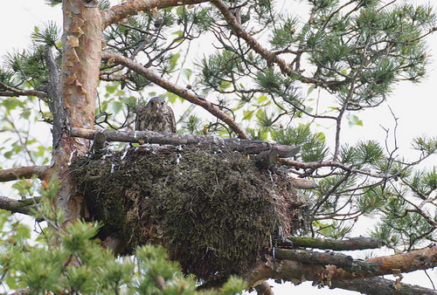
Сокол дербник. Козьянский заказник.
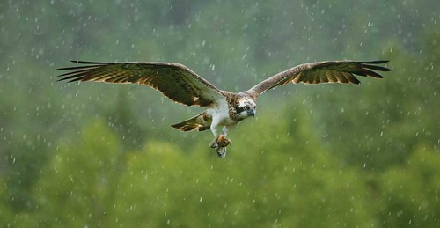
Скопа. Козьянский заказник.
Из 175 видов птиц, обитающих на охраняемой территории, в Красную книгу занесены 44 вида, среди них осоед обычный, орел-ужеед, полевой лунь, луговой лунь, большой орлец, орел-беркут, скопа. В среде орнитологов и любителей птиц Козьянский заказник известен как весьма немалочисленное, по сравнению с другими территориями, местообитание одного из редких соколов Беларуси - дербника. Именно разнообразие местообитаний обуславливает своеобразие фауны и флоры этого природного комплекса. Специалисты констатируют, что даже занесенные в Красную книгу крупные виды млекопитающих формируют здесь довольно устойчивые группировки: в заказнике отмечено 10 поселений барсука, от 5 до 8 особей рыси, 3-5 поселений бурого медведя.

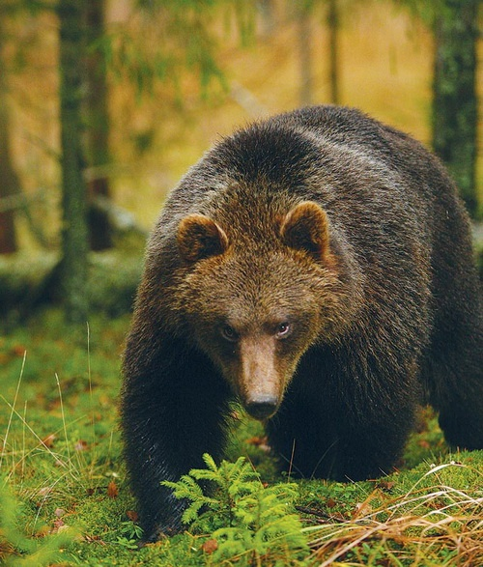
Бурый медведь. Козьянский заказник.
Гидрологический заказник республиканского значения озеро "Сосно" расположен на юго-востоке Шумилинского района в 14 км от г. п. Шумилино, между деревнями Русски на севере и Городно на юге озера, в бассейне реки Западная Двина. Берега озера низкие, на западе и северо-востоке сливаются со склонами. Вода озера отличается повышенной прозрачностью. Озеро стала заказником в 1979 году. Здесь сохраняются редкие и исчезающие виды растений, такие, как гидрилла мутовчатая и наяда морская. Тут чистая вода и нетронутые человеком окружающие ландшафты природы.
В южной части Шумилинского района, на восток от д. Заручевье и на запад от д. Ольшаники, располагается ландшафтно-гидрологический заказник местного значения торфяное месторождение "Воронуха". Заказник почти полностью покрыт лесом (в основном сосна и береза). Встречаются лось, кабан, лиса, енот, тетерев. Красная книга заказника богата птицами: скопа, орел-ужеед, белая куропатка, серый журавль, болотная сова, черный аист, трехпалый дятел, серый сорокопут и другие.
Объявлено 337 объктов памятниками природы республиканского и 573 – местного значения. На территории района размещены 5 геологических памятников республиканского значения, 3 гидрологических и 5 ботанических памятников природы местного значения.
Характерным элементом природных ландшафтов нашей страны являются ледниковые валуны – крупные, обкатанные и сглаженные обломки горных пород более 10 см в попереччнике. Наиболее интересные из них сберегаются в качестве памятников природы. Ледниковые валуны – ценные свидетели ледниковых эпох и геологических процессов. По составу этих древних камней и с учетом закономорностей их распределения на поверхности определяются места, откуда валуны и другие горные породы принесены, уточняются пути движения ледников и границы их максисального распространения, прогнозируются месторождения полезных ископаемых, изучается микроэлементный состав земли, поскольку они концентрируют микроэлементы, содержащиеся в почве.
Есть у района своеобразное каменное ожерелье из 9 ледниковых вылунов.Украшением его по праву считается самый большой геологический памятник природы Республики Беларусь – валун “Большой камень”, который находится на территории Добейского сельсовета возле д. Горки.
В четвертичный период мощный ледник, который не раз покрывал Финляндию, принес огромную глыбу в Шумилинский район, известную под названием "Большой камень". Его размеры поражают: длина - 11 м, ширина - 5,6 м, над землей он возвышается на 2,8 м. По подсчетам ученых, весит валун более 800 тонн. По своим размерам камень входит в третью десятку самых больших валунов Европы. «Большой камень» - гранит-рапакиви, что в переводе с финского языка означает «гнилой» (слабый) камень, образовавшийся от выбросов магмы и ее внедрения на значительные глубины в пустоты земной коры, где под давлением прошел кристаллизацию и приобрел ярко выраженную полнокристальную структуру. Текстура камня с незначительной пористостью. По величине зернышек, составляющих породу минералов, наш гранит относится к среднезернистым. На поверхности валуна обитают многочисленные виды мхов и лишайников.
Интересно, что у этого уникального памятника природы есть и другое название - "Чертов камень". Именно такое название получил камень в старину от местных жителей, знающих много легенд, в которых «Чертов камень» сбивал людей с пути, когда они шли мимо него короткой дорогой в деревню Данилово. Говорили также, что он может отправить человека в другое временное пространство на несколько столетий назад. Место тут "энергетическое". Даже усталость проходит, когда находишься рядом, прикасаешься к патриарху белорусских валунов. У местных жителей существует предание, что рядом с камнем спрятан клад.
Мартыненко А. А. в книге «Невостребованные сокровища» в разделе «Витебск. Шумилино. Большой камень» пишет о том, как один еврей, родом из Витебска, спрятал в тридцати шагах от камня шкатулку с сокровищами всех своих предков. Но никаких сокровищ рядом нет. Сам валун и является самым большим сокровищем.

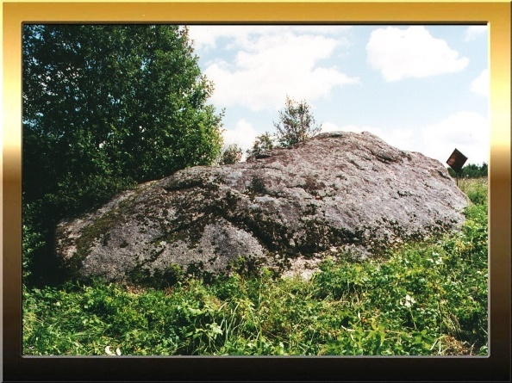
Валун "Большой камень". Деревня Горки.

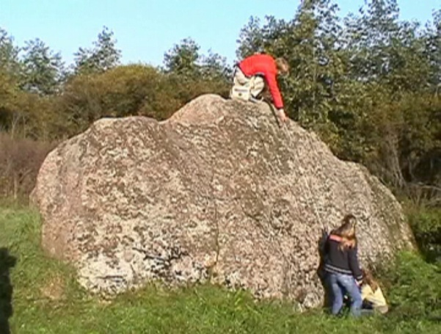
Валун "Большой камень". Деревня Горки.
Четыре ледниковых валуна, находящиеся на территории района, также объявлены памятниками природы республиканского значения. Под охрану взяты и места, где находятся эти свидетели древности.
Биологический возраст шумилинских валунов исчисляется двумя миллиардами лет. В результате Поозерского оледенения они 300 тысяч лет назад переместились из Скандинавии.
Плиговский валун является третьим по величине каменным памятником природы в республике (длина видимой части длинной оси составляет 7,2 м). Находится возле д. Плиговки Обольского сельсовета, в 0,45 км на юг от центральной улицы деревни. Площадь памятника природы составляет 44 кв.м.
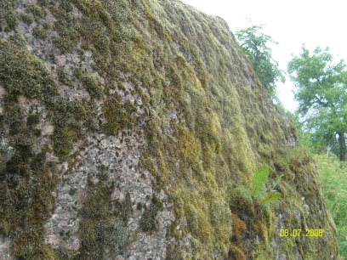
Шавекинский валун. Деревня Шавеки.
Шавекинский валун ученые относят к культовым валунам с рукотворными углублениями. Находится на западной окраине д. Шавеки Мишневичского сельсовета. Площадь памятника составляет 6 кв. м.
Морозовский валун находится в д. Язвино Светлосельского сельсовета. Длина видимой части длинной оси составляет 3,25 м. Площадь памятника природы составляет 10 кв. м.
Полтевский валун находится в 2 км на северо-западе от д. Полтево Светлосельского сельсовета. Площадь памятника - 11 кв м.
К ботаническим памятникам природы нашего района отнесены объекты территории, на которых охрана растительных сообществ и флоры имеет первостепенное значение. Это места произрастания особо ценных, редких, примечательных участков лесокультур, растений-долгожителей. В 2009 г. в список ботанических памятников природы местного значения вошли: сосна обыкновенная - высота 16, 24 м, примерный возраст 250 лет, сосна обыкновенная - высота 9,33 м, примерный возраст 100 лет, осина (тополь дрожащий) - высота расположения нароста над землей - 1,1 м, длина нароста - 1,63 м, расположеные на территории Козьянского лесничества; липа мелколистная - высота - 17,0 м, примерный возраст – 300 лет, дубовая аллея длиной 165 м, количество дубов - 15 (из них 4 дерева с обхватом более 4 м), примерный возраст аллеи более 300 лет, расположенные на территории д. Прудок Мишневичского сельсовета. Данные памятники природы были выявлены и описаны учащимися Суровенской базовой школы Бабаевым А., Забавским А., Зезюлько Р. в 2008 г.
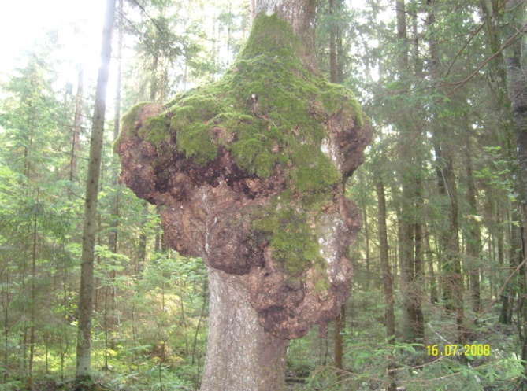
Памятник природы. Осина (крупный нарост).
Козьянское лесничество.

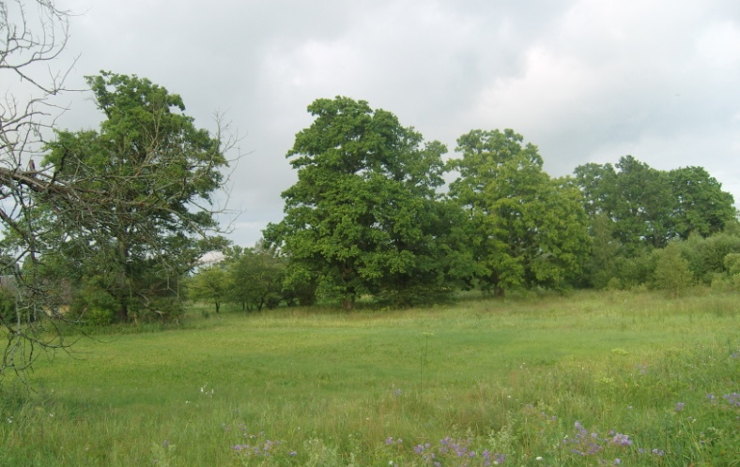
Памятник природы. Дубовая аллея.
Деревня Прудок, Мишневичский сельсовет.
Из гидрологических достопримечательностей района взяты на учет 3 гидрологических объекта общей площадью 1650 кв.м: родник «Пятенка» (0,73 км северо-западнее от поворота автодороги Шумилино-Слобода), родник «Свято-Успенский колодец» (0,1 км юго - западнее озера Ловжа в сторону Ловжанской СШ), родник «Святой колодец» (1,5 км юго-западнее д. Пятницкое Ковляковского сельсовета).
Биологическое разнообразие Беларуси. Серия «Памятники природы (геологические) /. Отв. за выпуск Коренчук В.М.Мн.: 2009г. /
Национальный доклад о состоянии окружающей среды Республики Беларусь. 2008г.Гл.9.с .- 71-73/.www.min.priroda.by
Прокофьев С. В ожерелье белорусских северных озер. Журнал «Дикая природа» .2009 г.

